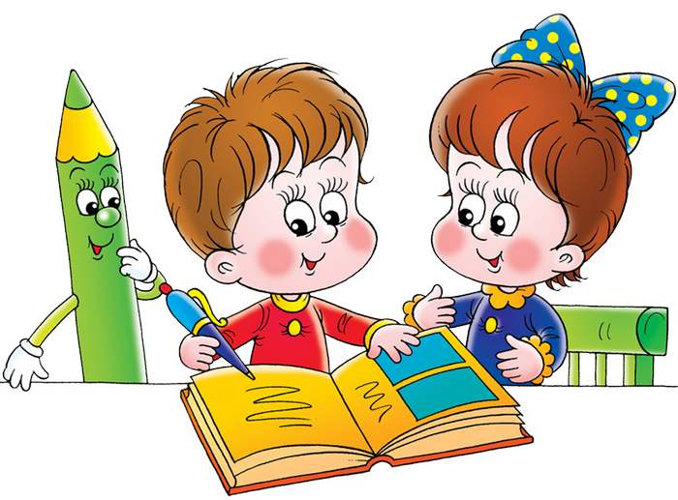

ВИДЫ ТЕХНИКИ ИЗОБРАЖЕНИЯ
Рисование не только кистью, карандашом, но и необычными предметами и материалами.

Использование «пальцевой живописи» (краска наносится пальцами, ладошкой). В этом случае краска наливается в плоские розетки и в плоские емкости ставится вода Правило -каждый палец набирает одну

определенную краску Вымытые пальцы тут же вытираются салфеткой Для рисования ладошкой краска наливается в блюдце. Пальцевой живописью получаются прекрасные рисунки в младших группах это украшение платьев, следы зверей и т.д. В старших группах получаются красивые пейзажи. В настоящее время пальцевой живописью занимается художник из Германии Гюнтер Юнкер.

Использование «монотипии» - отпечатка. Краска наносится на кусочек: целлофана, бумаги или кусочек стекла и прикладывается к бумаге, на которую наносится изображение и прижимается пальцем. В зависимости от размера пятна от направления растирания получаются различные изображения.
Разновидность «монотипий» - лист бумаги складывается пополам, затем разворачивается, краска наносится на одну половинку листа, после чего лист снова складывается, и изображение получается как бы зеркальное Использовать можно как одну краску, так и несколько. В такой технике можно изображать деревья, цветы, бабочек. Когда краска высохнет, из листа сложенного вдвое можно вырезать бабочку и другое изображение.

«Волшебный рисунок» - изображение наносится свечой. Рисунок есть, но его не видно Чтобы рисунок стал виден, на весь лист наносится тушь, цветные чернила.

Рисование на мокрой бумаге. Лист смачивается водой, а потом кистью или пальцем наносится изображение. Оно получается как бы размытым под дождем или в тумане. Если нужно нарисовать детали, необходимо подождать, когда рисунок высохнет или набрать на кисть густую краску.

Набрызг и рисование зубной щёткой. Можно изобразить дождь набрызгом, всем ворсом щетки - волны, бахрому, густую траву.

Коллаж - сочетание аппликации и рисования, причем аппликации могут быть из различных материалов: бумаги, ткани, ваты, нити и любого бросового материала.
Рисование краской прямо из тюбика. Но необходимо научить ребёнка выжимать краску нужного объёма сразу на бумагу, поворачивая тюбик в нужную сторону Получается выпуклый рисунок. Если размыть краски, выпуклость уменьшится и появятся разныеоттенки цвета.

«Объемная аппликация» Аппликация наклеивается не полностью, а только частью или серединой в зависимости от замысла. Наклеивать можно и картонные коробочки, сжатую в комок бумагу, кусочки древесной коры. Целесообразнее такие коллажи делать на картоне или фанере.

Кляксография.
Вариант1.Капнуть кляксу на лист бумаги, определить на что похоже, дорисовать недостающие детали.
Вариант 2. Нанести кляксу, приподнимая и наклоняя лист бумаги с растекающейся краской, создавать изображения.
Вариант 3. Нанести кляксу, через соломинку раздувать краску, создавая изображение

«Точечный рисунок» Весь рисунок состоит из отдельных точек, наносится кончиком кисти, пальцем, «тампоном», точки могут быть разного размера. Предварительно простым карандашом наносится контур рисунка

Рисунок на мятой бумаге. Предварительно лист сжимают в комок, потом расправляют и на него наносят рисунок.

«Пушистый рисунок» Наносят изображение мылом, свечой, сверху покрывают краской.
Рисунок через копировальную бумагу. Используется копировальная бумага разных цветов. Изображение наносится пальцем, палочкой.

Размытый рисунок. Рисунок наносится на бумагу густой краской, после высыхания лист опускается на секунду-две в поднос с водой. Рисунок получается расплывчатый (в тумане. Дождливый день).

«Рисунок клеем». На чистый лист бумаги наносится контурный рисунок канцелярским клеем из тюбика. После высыхания клея наносится жидкая краска в пределах контура.

«Цветные ниточки». Нитки по 25-30 см, сложенные вдвое, обмакивают в разные краски (гуашь), кладут на лист бумаги, прикрывают другим листом и выдергивают нить.

«Граттаж» (гравюра). Натирают свечой лист бумаги и тушью наносят фон в определенном цвете. После подсыхания стеком или палочкой процарапывают рисунок.

Трафарет.
Вариант 1.Сначала вырежем трафарет. Затем, прижав пальцем к листу бумаги, обведем по контуру частыми и лёгкими прикосновениями тампона.
Вариант 2. Вырежем в центре листа силуэт, приложим лист к другому листу и с помощью тампона «Закрасим» силуэт.
Рисование ладошкой.
Краска наливается в блюдечко. Обмакнём все ладонь или её часть в краску, оставляем отпечаток на бумаге. (можно раскрасить ладонь в разные цвета)
Тампонирование.
Делаем тампон из марли или кусочка поролона или бумаги. Штемпельная подушка послужит палитрой. Наберём краски и легкими движениями к бумаге будем рисовать что-нибудь лёгкое, воздушное, пушистое…
Печатка. Позволяет многократно изображать один и тот же предмет, составляя из его
Отпечатков разные композиции. Можно изготовить самим из ластика ( нарисовать
на нем рисунок и срезать все ненужное).

Рисование жёсткой кистью.

Весь рисунок состоит из отдельных тычков, которые наносятся кончиком жёсткой кисти (кисть может быть разного размера). Предварительно простым карандашом наносится контур рисунка.
«Штрихом» Простым карандашом наносится набросок, затем его разукрашивают
прямыми линиями сверху - вниз , слева - направо…
«Рисование солью»
Мокрый, ещё не высохший рисунок, посыпается солью (можно манкой)

